VIII РЕГИОНАЛЬНЫЙ ЧЕМПИОНАТ «АБИЛИМПИКС»

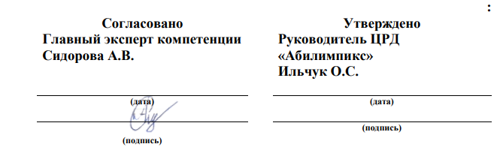
:

КОНКУРСНОЕ ЗАДАНИЕ
по компетенции
Мастер ОЦИ
(студенты/специалисты/школьники)

2024

- Описание компетенции.
  - Актуальность компетенции.
Быстрые темпы глобализации за последнее десятилетие были в значительной степени обусловлены разработками в области информационных и коммуникационных технологий (ICT). IT-специалисты пользуются все большим спросом во многих направлениях. Эти специалисты не простые пользователи Microsoft Office, графических редакторов (растровых и векторных), обработки мультимедийной информации, они продвинутые пользователи, которые обладают познаниями во всех приложениях в целом. Их навыки могут быть использованы во многих сферах жизни, отраслях, культурах, языках. Существуют тысячи компаний, которые, несомненно, нуждаются в улучшении обучения использования этих офисных приложений, и они часто выигрывают от того, что
создают индивидуальные решения, которые разрабатываются специально для них.

  - Профессии, по которым участники смогут трудоустроиться после освоения данной компетенции
    - Call-центры
    - промышленные организации и предприятия
    - архивы, офисы компаний, а также абсолютно все учреждения, нуждающиеся в операторе данных.

  - Ссылка на образовательный и/или профессиональный стандарт. (конкретные стандарты)

Школьники | Студенты | Специалисты
ФГОС СПО по профессии 230103.02 Мастер по обработке цифровой информации (утв. приказом Министерства образования и науки РФ от 2 августа 2013 г. N 854),  квалификация «Оператор ЭВМ» | ФГОС СПО по профессии 230103.02 Мастер по обработке цифровой информации (утв. приказом Министерства образования и науки РФ от 2 августа 2013 г.  N 854) | ФГОС СПО по профессии 230103.02 Мастер по обработке цифровой информации (утв. приказом Министерства образования и науки РФ  от 2 августа 2013 г. N 854)

1.3. Требования к квалификации.

Школьники | Студенты | Специалисты
Должен знать:  - правила охраны труда при работе за ПК;  - принципы организации и ввода данных, основы редактирования текстов в текстовых редакторах;  - общие принципы о программе подготовки презентаций;  - общие принципы работы в электронных таблицах;  - возможности программ компьютерной графики;  - основы работы в локальных вычислительных сетях;  - возможности, предоставляемые глобальной сетью; | Должен знать:  - подключать и настраивать параметры функционирования персонального компьютера, периферийного и мультимедийного оборудования;  - настраивать основные компоненты графического интерфейса операционной системы и специализированных программ-редакторов Должен уметь:  - вводить цифровую и | Должен знать:  - подключать и настраивать параметры функционирования персонального компьютера, периферийного и мультимедийного оборудования;  - настраивать основные компоненты графического интерфейса операционной системы и специализированных программ-редакторов  - устанавливать программное обеспечение Должен уметь:

- основы работы в глобальной сети;  - основы работы в поисковых системах;  - сведения о  специализированных пакетах прикладных программ;  Должен уметь:  - обеспечивать выполнения правил охраны труда  - подготовить к работе ПК, периферийные устройства;  - организовать и подготавливать рабочее место к работе;  - осуществлять запись и считывание информации;  - осуществлять обработку текстовой информации;  - выполнять записи, считывание, копирование информации;  - обрабатывать информацию с помощью текстового редактора;  - работать с электронными таблицами;  - работать с графическими редакторами;  - осуществлять работу с мультимедийными приложениями  - свободно работать в информационном пространстве Internet; | аналоговую информацию в персональный компьютер с различных носителей, периферийного и мультимедийного оборудования;  - обработки аудио-,  визуального и  мультимедийного контента с помощью специализированных программ-редакторов;  - создания и  воспроизведения видеороликов, презентаций, слайд-шоу, медиафайлов и другой итоговой продукции из исходных аудио, визуальных и  мультимедийных компонентов  - Работать с векторной и растровой графикой.  - Выполнять расчеты с использованием относительных и абсолютных ссылок.  - Обрабатывать экономическую информации.  - Обрабатывать простые базы данных  - обеспечивать выполнения правил охраны труда  - организовать и  подготавливать рабочее место к работе; | - вводить цифровую и аналоговую информацию в персональный компьютер с различных носителей, периферийного и мультимедийного оборудования;  - обработки аудио-,  визуального и  мультимедийного контента с помощью специализированных программ-редакторов;  - создания и  воспроизведения видеороликов, презентаций, слайд-шоу, медиафайлов и другой итоговой продукции из исходных аудио, визуальных и мультимедийных компонентов  - Работать с векторной и растровой графикой.  Работать с несколькими документами содержащие таблицы. Создание комплексных документов.  - Выполнять расчеты с использованием относительных и абсолютных ссылок.  - Обрабатывать экономическую информации.  - Обрабатывать сложные базы данных  - обеспечивать выполнения правил охраны труда  - организовать и подготавливать рабочее место к работе;

- Конкурсное задание.
  - Краткое описание задания.
Школьники: в ходе выполнения конкурсного задания необходимо:
- создать изображение в графическом редакторе для использования его в текстовом редакторе;
- создать комплексный документ в текстовом редакторе;
- создать и обработать электронную таблицу;
- создать мультимедийную презентацию.
Студенты: в ходе выполнения конкурсного задания необходимо:

- создать комплексный документ, используя приложения, входящие в состав офисных программ;
- используя растровую и векторную графику, создать изображения для использования их в комплексном документе;
- создать и обработать электронную таблицу;
- создать презентационный тематический видеоролик (монтажный лист для видеоролика выдаётся участнику).
Специалисты: в ходе выполнения конкурсного задания необходимо:
- используя растровую и векторную графику, создать изображения для использования их в комплексном документе;
- создать и обработать базу данных;
- создать комплексный документ, используя приложения, входящие в состав офисных программ;
- создать презентационный тематический видеоролик (монтажный лист для видеоролика выдаётся участнику).

  - Структура и подробное описание конкурсного задания.

 | Наименование модуля | Дата | Время | Результат
Школьники | Создание и обработка графической информации. | Первый день | 40 минут | Создание и обработка графических иллюстраций
 | Обработка числовой информации. | Первый день | 60 минут | Создание и обработка электронной таблицы
 | Создание и обработка текстовой информации | Первый день | 40 минут | Создание и обработка комплексного документа
 | Создание и обработка мультимедийной презентации | Первый день | 100  минут | Создание и обработка мультимедийной презентации
Общее время выполнения конкурсного задания: 4 часа.
Студенты | Создание и обработка графической информации | Первый день | 40 минут | Создание и обработка иллюстраций различных графических форматов.

 | Обработка числовой информации. | Первый день | 60 минут | Создание и обработка электронной таблицы
 | Создание и обработка текстовой информации | Первый день | 40 минут | Создание и обработка комплексного документа
 | Монтаж и обработка  видеоинформации | Первый день | 100  минут | Видеоролик
Общее время выполнения конкурсного задания: 4 часа
Специалисты | Создание и обработка графической информации | Первый день | 40 минут | Создание и обработка иллюстраций различных графических форматов.
 | Создание и обработка базы данных. | Первый день | 60 минут | Создание и обработка базы данных
 | Создание и обработка текстовой информации | Первый день | 40 минут | Создание и обработка комплексного документа
 | Монтаж и обработка видеоинформации | Первый день | 100  минут | Видеоролик

  - Последовательность выполнения задания.
При выполнении задания конкурсант должен продемонстрировать навыки работы с пакетом офисных программ, графическими и видео редакторами. Задание должно быть сформулировано таким образом, чтобы конкурсант четко понимал, что ему необходимо предоставить в результате. Формулировка конкурсного задания предполагает разбиение его участником на подзадачи, которые решаются на соответствующих этапах конкурса.
Вся документация конкурса и программное обеспечение предоставляются на русском языке.

ТЕМАТИЧЕСКОЕ ЗАДАНИЕ
Исходные данные находятся в папке «Исходный материал» на Рабочем столе.

Создание и обработка графической информации.
Используя возможности растрового графического редактора необходимо разработать дизайн и создать шаблон пригласительного билета на мероприятие Всероссийского семейного фестиваля «Моя семья-2024». Творческие решения в задании приветствуются. Исходные данные находятся в папке Исходные материалы/Модуль 1
- Установить размер рабочего Фона: ширина - 30 см, высота – 15 см. Цвет #b50dca. Разрешение – 100 пикселей/см. (Цвет Фона менять ЗАПРЕЩЕНО)
- Создать фон для шаблона пригласительного билета, самостоятельно создав узор для заливки.
- создать рамку пригласительного билета.
- Под будущий текст пригласительного билета использовать прямоугольник с закругленными углами. Размер, цвет фигуры и контура выбрать самостоятельно. Цвет контура должен отличаться от цвета фигуры.
- Добавить на пригласительный билет любые 4 изображения из предложенных, предварительно убрать фон с изображений, разместив их, ориентируясь на заданный шаблон.
- Добавить надпись 1 «ПРИГЛАШЕНИЕ», надпись 2 «Всероссийский фестиваль «Моя семья-2024»
- Элементы шаблона приглашения должны быть расположены на отдельных слоях.
- Сохранить созданный шаблон в двух форматах (собственный формат графического редактора и JPEG) под именем priglashenie в папке Фамилия _Модуль1/.. В формате программы слои объединять запрещено!
Надпись 2

Изображение
Изображение
Надпись 1
Изображение
Изображение

Обработка числовой информации.
Создание и обработка электронных таблиц. Произведение расчетов.
Обработать на основе представленной информации электронную таблицу. Исходные данные находятся в папке Исходные материалы/Модуль 2.
1. Создать в Книге1 Лист 1 и переименовать его в Итоговая таблица. Итоговая таблица должна начинаться с ячейки А1 и содержать столбцы с названиями:
- № пп
- Название команды;
- Спортивный конкурс;
- Творческий конкурс;
- Конкурс пап;
- Конкурс мам
- Общее количество баллов;
- Результат.
2. В столбцы «№ пп» и «Название команды», «Спортивный конкурс» на листе «Итоговая таблица» скопировать данные из соответствующих столбцов листа «Спортивный конкурс».
3. С помощью функции ВПР, заполнить соответствующие столбцы данными о количестве баллов по конкурсам из листов «Творческий конкурс», «Конкурс пап», «Конкурс мам».
4. В столбце «Общее количество баллов» произвести расчет с помощью функции для каждого участника.
5. В столбце «Результат» с помощью логической функции отразить результат каждого участника: если участник набрал более 90 баллов – золото; от 81 до 90 баллов – серебро; от 71 до 80 баллов – бронза; в остальных случаях ячейка остается пустой (допускается получение нескольких одинаковых результатов).
6. Добавить столбец «Премия» справа от столбца «Результат». Произвести расчет премии с помощью логической функции: если «золото» - 10000 рублей, «серебро» - 70% от максимальной премии, «бронза» - 50% от максимальной премии.
7. На листе «Итоговая таблица» добавить таблицу с ячейки В23, отражающую количество завоеванных медалей. Таблица должна содержать следующие строки:
- «Всего завоеванных медалей»;
- «из них:»;
- «золото»;
- «серебро»;
- «бронза»;
8. В таблицу «Всего завоеванных медалей» добавить столбец в котором произвести расчет медалей и сертификатов участников с помощью функции СЧЕТЕСЛИ по столбцу «Медальный зачет».

Форматирование таблиц по указанным требованиям:
- Заголовки столбцов всех таблиц оформить шрифтом Bookman Old Style, 13 пт., полужирный. Расположите их по центру и середине ячеек. Ячейки заголовков столбцов «Итоговой таблицы» (первой таблицы) залейте цветом в модели RGB: R- 89, G- 210, B-28. Таблицу «Всего завоеванных медалей» полностью залейте цветом в модели RGB: R- 245, G- 245, B-65.
В названиях столбцов: «Спортивный конкурс, «Творческий конкурс», «Конкурс пап», «Конкурс мам», «Общее количество баллов», «Результат» расположите текст вертикально с переносом текста.
- Данные в столбце «№ пп» расположите по центру и середине ячеек. Оформите шрифтом Times New Roman, 13 пт. Задайте числовой формат без десятичных знаков для всех числовых данных этого столбца.
- Данные в столбце «Команда» выровняйте по середине и левому краю ячеек. Оформите шрифтом, Times New Roman, 13 пт. Задайте текстовый формат ячеек для данных этого столбца.
- Числовые данные в столбцах: «Спортивный конкурс, «Творческий конкурс», «Конкурс пап», «Конкурс мам», «Общее количество баллов», «Результат», «Премия» расположите по центру и середине ячеек. Оформите шрифтом, Arial, 12 пт. Задайте числовой формат ячеек с одним десятичным знаком для данных этих столбцов. Установите ширину этих столбцов 109 пикселей.
- Данные в столбце «Результат» расположите по левому краю и середине ячеек. Оформите эти данные шрифтом Times New Roman, 13 пт. К данным примените условное форматирование для выделения различных категорий, используя пользовательские цвета для шрифта и заливки ячейки.
- Данные в столбце «Премия» оформите шрифтом Times New Roman, 12 пт. Задайте денежный формат с двумя десятичными знаками. Выровнять по правому краю. К данным примените условное форматирование в виде значков для выделения тех ячеек, где имеются значения, кроме «пустых».
- Заголовок таблицы «Всего завоеванных медалей» расположить с объединением четырех ячеек по строке и расположить по центру и середине ячейки, оформите шрифтом Times New Roman, 12 пт.
- Текстовые и числовые данные (кроме заголовка) в таблице «Всего завоеванных медалей» оформить шрифтом Arial, 12 пт.
- Текст «из них:» расположить с объединением двух ячеек по строке по центру и середине ячейки.
- К текстовым данным: «золото», «серебро», «бронза» применить курсивное начертание. Расположить эти данные по левому краю и середине ячеек.
- Числовые данные таблицы «Всего завоеванных медалей» расположить по центру и середине ячеек.
- К двум таблицам добавить внешнее и внутреннее обрамление ячеек сплошной тонкой линией.
- Установите ширину всех столбцов «Итоговой таблицы» (кроме тех, для которых был задан размер в пункте 4 раздела «форматирование таблиц») так, чтобы все данные были читаемы и без лишнего свободного места.

Создание и оформление диаграммы по полученным данным.
- По результатам таблицы «Всего завоеванных медалей» построить объемную гистограмму. Полученная диаграмма должна иметь название «Количество завоеванных медалей», метки данных, оси, сетку. Цветовое оформление элементов диаграммы должно соответствовать цвету заливки соответствующих ячеек в столбце «Медальный зачёт» с градиентом. Фон диаграммы – сплошной белый. Для названия таблицы применить Times New Roman, 16 пт., полужирное начертание. Диаграмма должна отражать категории и числовые результаты по ним.

- Сохранить работу под именем itogi в своей папке Фамилия _Модуль2/. Сохранение работы входит в рабочее время выполнения модуля!

Создание и обработка базы данных.

Создать на основе предоставленной информации комплексные документы, в которых отразятся заданные в задании аспекты.
- Исходные материалы содержатся в папке Исходные материалы/Модуль2.
- Создать необходимую базу данных в соответствии с требованиями задания.
- Сформировать сложные запросы по указанным условиям.
- Создать форму с требуемыми параметрами оформления.
- Сформировать отчёт по описанным в задании параметрам.

Создание и обработка текстовой информации.
Создать на основе предоставленной информации комплексные документы, в Создать на основе предоставленной информации письмо-приглашение (комплексный документ), в которых отразятся заданные в задании аспекты.
- Исходные данные находятся в папке Исходный материал/Модуль3.
- Создайте новый документ. Размер листа: ширина - 30 см., высота – 15 см. На странице полей не должно быть.
- Фоном на документе должно быть изображение, которое выполнено в Модуле 1 (формат изображения jpeg).
- Подготовьте текстовый документ к рассылке, для этого выполнив слияние с электронной таблицей (лист «Итоговая таблица» модуля 2), предварительно ее подготовив:
- обращение в письме «Уважаемые господа» далее фамилия семьи;
- обеспечить рассылку только тем участникам, которые получили в медальном зачете «золото», «серебро», «бронза» в электронной таблице.
- В документ внести информацию о месте и времени проведения мероприятия (исходные материалы). Текст оформите шрифтом с засечками, полужирный, 24 пт. Расположение и цветовое оформление выбрать самостоятельно (не черный, не белый).
- Сохранить документ в соответствующем формате под именем pismo в папку «Фамилия _Модуль3/». Сохранение работы входит в рабочее время выполнения модуля!

.

Создание и обработка мультимедийной информации.
Используя возможности программы необходимо создать презентацию, в которой будет представлена информация об основных новостях проведенного фестиваля.
- Создайте новую презентацию в вашей папке Конкурсант_Фамилия/Модуль 4/ и назовите ее proekt.pptx.
- Создайте слайды с помощью информации из предоставленных ресурсов в файле
Текст для презентации.
- Основной стиль заголовков отформатировать по параметрам, указанным в задании.
- Добавить логотип движения Абилимпикс. Обеспечить, чтобы логотип был виден на всех слайдах и не закрывался текстом, без фона. В нижнем колонтитуле добавьте название чемпионата Абилимпикс. В презентации необходимо использовать анимацию при переходе слайдов, изображения, текстовые объекты, WordArt.
- Для добавления иллюстраций к новостям используйте ресурсы из папки с исходными материалами.
- Демонстрация презентации должна происходить в автоматическом режиме.
- Сохраните презентацию в папку Конкурсант_Фамилия/Модуль 4.

Монтаж и обработка видеоинформации.
В видео редакторе необходимо создать на основе предоставленных участнику и созданных им в предыдущем задании материалов презентационный ролик «2024 – год семьи», в котором отразить основные направления согласно теме. Творческие решения в задании приветствуются.
- Исходные данные находятся в папке Рабочий стол/Исходный материал/Модуль 4
- Смонтировать презентационный видеоролик на заданную тему из нескольких предложенных видеофрагментов, соблюдая следующий хронометраж: каждый фрагмент не более 35 секунд.
- Между фрагментами вставить иллюстрации, предоставленные в исходных материалах.
- Для иллюстраций соблюдать заданный хронометраж – 8 секунд.
- Длительность видеоролика 3 минуты.
- В видеоролик добавить предложенные тексты. Обработать в соответствии с художественным стилем ролика.
- При смене текстовой информации, иллюстраций, видеофрагментов использовать переходы, самостоятельно установив продолжительность.
- Применить к иллюстрациям эффекты.
- Выбрать и наложить звук согласно теме задания (звуковые файлы располагаются в заданной папке).
- Выполнить сборку файла. Полученный при сборке файл и файл в формате kdenlive сохранить в папку «Фамилия _Модуль4».

  - 30% изменения конкурсного задания
Внесенные 30 % изменения в Конкурсные задания в категории «Студенты» вносятся экспертным сообществом в модуль 3 «Обработка числовой информации». В категории
«Специалисты» вносятся экспертным сообществом в модуль 3 «Создание и обработка базы данных». В категории «Школьники» в модуль 1 «Создание мультимедийной информации». Все остальные модули изменениям не подлежат.

Дополнение к заданию.
Тема конкурсного задания «2024 – год семьи»
Модуль 3 «Создание и обработка текстового документа» содержит:
- Разделы меню Рассылки.

- Форматирование текста.
- Работа с рисунками.
- Создание шаблона.
Модуль 2 «Обработка числовой информации» содержит:
- Логические функции (Если, Еслиошибка, Истина, Ложь, Счётесли)
- Функции Дата и время
- Фильтры и сортировка
- Функции из раздела меню Данные

  - Критерии оценки выполнения задания ШКОЛЬНИКИ
Наименование модуля | Задание | Максимальный балл
Создание и обработка графической информации | Модуль 1. Создание и обработка графических иллюстраций | 30
Обработка числовой информации | Модуль 2. Обработка числовой информации | 20
Создание и обработка  текстовой информации | Модуль 3. Создание и обработка комплексного документа | 20
Создание и обработка  мультимедийной презентации | Модуль 4. Создание и обработка мультимедийной презентации | 30
ИТОГО |  | 100

Обработка графической информации.
Модуль 1. Создание и обработка графических иллюстраций
Задание | № | Наименование критерия | Максимальные баллы | Объективная оценка | Субъективная оценка
 | 1 | Правильно
 |  | установлена  ширина | 2 | 2
 |  | изображения
 | 2 | правильно
 |  | установлена  высота | 2 | 2
 |  | изображения
Создание и | 3 | установлен фон | 1 | 1
обработка
графической
 | 4 | правильно выбрана | 1 | 1
информации |  | цветовая схема
 | 5 | добавлена | 2 | 2
 |  | текстовая
 |  | информация
 | 6 | текст | 4 | 4
 |  | расположен на
 |  | отдельных слоях
 | 7 | к шрифту | 4 | 4
 |  | применен цвет

 | 8 | применено | 2 | 2
 |  | начертание
 |  | шрифта
 | 9 | использованы | 4 | 4
 |  | изображений
 | 10 | каждое | 4 | 4
 |  | изображение
 |  | обработано
 | 11 | каждое
 |  | изображение  расположено на | 4 | 4
 |  | отдельном слое
 | 12 | соответствие
 |  | содержания  коллажа заданному | 2 | 2
 |  | шаблону
 | 13 | текст хорошо | 2 | 2
 |  | читаем
 | 14 | сохранение | 1 | 1
 |  | произведено в
 |  | указанной папке
 | 15 | нет | 1 | 1
 |  | объединенных
 |  | слоев
 | 16 | коллаж | 2 |  | 2
 |  | выполнен в
 |  | едином стиле
 | 17 | Сохранение
 |  | произведено в  заданных | 2 | 2
 |  | форматах
 |  |  | 30 | 28 | 2

Обработка числовой информации
Модуль 2. Обработка числовой информации
Задание | № | Наименование критерия | Максимальные баллы | Объективная оценка | Субъективная оценка
 | 1 | Правильное
 |  | внесение  числовых | 2 | 2 | 0
 |  | данных
 | 2 | Использование
Обработка |  | формул при результирующих | 2 | 2 | 0
числовой |  | подсчётах
информации | 3 | Использование логических | 2 | 2 | 0
 |  | функций
 | 4 | Оформление
 |  | таблицы с помощью | 5 | 5 | 0
 |  | форматирования

 | 5 | Построение и оформление  диаграммы | 4 | 4 | 0
 | 6 | Использование функции при  переносе данных | 4 | 4 | 0
 | 7 | правильное  сохранение | 1 | 1 | 0
 |  |  | 20 | 20 | 0

Создание и обработка текстовой информации
Модуль 3. Создание и обработка комплексного документа
Задание | № | Наименовани е критерия | Максимальны е баллы | Объективна я оценка | Субъективна я оценка
 | 1 | Правильное
 |  | внесение  текстовых | 4 | 4 | 0
 |  | данных
 | 2 | Установлены
Создание и обработка |  | указанные параметры текстового | 4 | 4 | 0
комплексног о документа |  | документа
 | 3 | Добавлено и обработано | 3 | 3 | 0
 |  | изображение
 | 4 | Выполнено | 8 | 8 | 0
 |  | слияние
 | 5 | правильное | 1 | 1 | 0
 |  | сохранение
 |  |  | 20 | 20 | 0

Создание мультимедийной презентации
Модуль 4. Создание и обработка мультимедийной презентации
Задание | № | Наименование критерия | Максимальные баллы | Объективная оценка | Субъективная оценка
Создание и обработка мультимедийной презентации | 1 | каждая новость размещена на отдельном слайде | 4 | 4
 | 2 | Добавлены и обработаны  иллюстрации | 4 | 4
 | 3 | цвет фона  гармонирует с цветом текста | 3 | 3
 | 4 | читаемость текста | 3 | 3
 | 5 | использовано цветовое  оформление шрифта | 4 | 4

 | 6 | все слайды выдержаны в  едином стиле | 3 | 3
 | 7 | присутствует анимация при  смене слайдов | 4 | 4
 | 8 | Проект  выполнен в едином стиле | 2 |  | 2
 | 9 | Правильное  сохранение | 1 | 1
 | 10 | Творческий подход к оформлению  проекта | 2 |  | 2
 |  |  | 30 | 26 | 4

СТУДЕНТЫ

Наименование модуля | Задание | Максимальный балл
Создание и обработка графической информации | Модуль 1. Создание и обработка графических иллюстраций | 30
Обработка числовой информации | Модуль 2. Обработка числовой информации | 20
Создание и обработка  текстовой информации | Модуль 3. Создание и обработка комплексного документа | 20
Монтаж и обработка  видеоинформации | Модуль 4. Монтаж и обработка видеоролика | 30
ИТОГО |  | 100

Обработка графической информации.
Модуль 1. Создание и обработка графических иллюстраций
Задание | № | Наименование критерия | Максимальные баллы | Объективная оценка | Субъективная оценка
 | 1 | Правильно
 |  | установлена  ширина | 2 | 2
 |  | изображения
 | 2 | правильно
Создание и обработка  графической |  | установлена  высота изображения | 2 | 2
 | 3 | установлен фон | 1 | 1
информации
 | 4 | правильно | 1 | 1
 |  | выбрана
 |  | цветовая схема
 | 5 | добавлена | 2 | 2
 |  | текстовая
 |  | информация

 | 6 | текст | 4 | 4
 |  | расположен на
 |  | отдельных слоях
 | 7 | к шрифту | 4 | 4
 |  | применен цвет
 | 8 | применено | 2 | 2
 |  | начертание
 |  | шрифта
 | 9 | Добавлены все | 4 | 4
 |  | Изображения по заданию
 | 10 | каждое | 4 | 4
 |  | изображение
 |  | обработано
 | 11 | каждое
 |  | изображение | 4 | 4
 |  | расположено на
 |  | отдельном слое
 | 12 | соответствие
 |  | содержания | 2 | 2
 |  | коллажа
 |  | заданному
 |  | шаблону
 | 13 | текст хорошо | 2 | 2
 |  | читаем
 | 14 | сохранение | 1 | 1
 |  | произведено в
 |  | указанной папке
 | 15 | нет | 1 | 1
 |  | объединенных
 |  | слоев
 | 16 | коллаж | 2 |  | 2
 |  | выполнен в
 |  | едином стиле
 | 17 | Сохранение
 |  | произведено в | 2 | 2
 |  | заданных
 |  | форматах
 |  |  | 30 | 28 | 2

Обработка числовой информации
Модуль 2. Обработка числовой информации
Задание | № | Наименование критерия | Максимальные баллы | Объективная оценка | Субъективная оценка
 | 1 | Правильное
 |  | внесение  числовых | 2 | 2 | 0
Обработка |  | данных
 | 2 | Использование
числовой  информации |  | формул при результирующих подсчётах | 2 | 2 | 0
 | 3 | Использование | 2 | 2 | 0
 |  | параметрических
 |  | функций

 | 4 | Оформление таблицы с помощью  форматирования | 5 | 5 | 0
 | 5 | Построение и  оформление диаграммы | 4 | 4 | 0
 | 6 | Использование функции при  переносе данных | 4 | 4 | 0
 | 7 | правильное  сохранение | 1 | 1 | 0
 |  |  | 20 | 20 | 0

Создание и обработка текстовой информации
Модуль 3. Создание и обработка комплексного документа
Задание | № | Наименовани е критерия | Максимальны е баллы | Объективна я оценка | Субъективна я оценка
 | 1 | Правильное
 |  | внесение текстовых | 4 | 4 | 0
 |  | данных
 | 2 | Установлены
Создание и обработка |  | указанные  параметры текстового | 4 | 4 | 0
комплексног о документа |  | документа
 | 3 | Добавлено и обработано | 3 | 3 | 0
 |  | изображение
 | 4 | Выполнено | 8 | 8 | 0
 |  | слияние согласно задания
 | 5 | правильное | 1 | 1 | 0
 |  | сохранение
 |  |  | 20 | 20 | 0

Монтаж и обработка видеоинформации
Модуль 4. Создание видеоролика
Задание | № | Наименование критерия | Максимальные баллы | Объективная оценка | Субъективная оценка
 | 1 | Использованы необходимые  видео | 2
 |  | фрагменты
Видеоролик | 2 | Соблюден заданный хронометраж  каждого | 2
 |  | фрагмента
 | 3 | Добавлены в | 2
 |  | видео переходы
 | 4 | Наложен звук | 2
 |  | согласно теме

 |  | задания
 | 5 | Отсутствует черный экран при  использовании | 2
 |  | переходов
 | 6 | Добавлены все | 4
 |  | иллюстрации
 | 7 | Соблюден хронометраж  для | 4
 |  | иллюстраций
 | 8 | Добавлен текст | 2
 | 9 | Текст оформлен  в соответствии со стилем | 2
 |  | видеоролика.
 | 10 | Соблюден  хронометраж | 2
 |  | для текста
 | 11 | Применены | 2
 |  | эффекты
 | 12 | Видеоролик соответствует  тематике | 2 |  | 2
 |  | задания
 | 13 | Произведено  правильное | 2
 |  | сохранение
 |  |  | 30 | 28 | 2

СПЕЦИАЛИСТЫ

Наименование модуля | Задание | Максимальный балл
Создание и обработка графической информации | Модуль 1. Создание и обработка графических иллюстраций | 30
Создание и обработка базы данных | Модуль 2. Создание и обработка базы данных | 20
Создание и обработка  текстовой информации | Модуль 3. Создание и обработка комплексного документа | 20
Монтаж и обработка  видеоинформации | Модуль 4. Монтаж и обработка видеоролика | 30
ИТОГО |  | 100

Обработка графической информации.
Модуль 1. Создание и обработка графических иллюстраций
Задание | № | Наименование критерия | Максимальные баллы | Объективная оценка | Субъективная оценка
 | 1 | Правильно установлена | 2 | 2

Создание и обработка графической информации |  | ширина  изображения
 | 2 | правильно установлена высота  изображения | 2 | 2
 | 3 | установлен фон | 1 | 1
 | 4 | правильно  выбрана цветовая схема | 1 | 1
 | 5 | добавлена текстовая  информация | 2 | 2
 | 6 | текст расположен на  отдельных слоях | 4 | 4
 | 7 | к шрифту  применен цвет | 4 | 4
 | 8 | применено  начертание шрифта | 2 | 2
 | 9 | использованы  изображений | 4 | 4
 | 10 | каждое изображение  обработано | 4 | 4
 | 11 | каждое изображение расположено на отдельном слое | 4 | 4
 | 12 | соответствие содержания коллажа заданному  шаблону | 2 | 2
 | 13 | текст хорошо  читаем | 2 | 2
 | 14 | сохранение  произведено в указанной папке | 1 | 1
 | 15 | нет объединенных  слоев | 1 | 1
 | 16 | коллаж выполнен в  едином стиле | 2 |  | 2
 | 17 | Сохранение произведено в заданных  форматах | 2 | 2
 |  |  | 30 | 28 | 2

Создание и обработка базы данных
Модуль 2. Создание и обработка базы данных

Задание | № | Наименование  критерия | Максимальные  баллы | Объективная  оценка | Субъективная  оценка
 | 1 | правильное
 |  | заполнение  таблиц базы | 4 | 4 | 0
 |  | данных
 | 2 | правильное
 |  | создание  сложных | 6 | 6 | 0
Обработка числовой |  | запросов
 | 3 | соответствие  форм заданным | 5 | 5 | 0
информации |  | параметрам
 | 4 | содержание и
 |  | оформление
 |  | отчёта  соответствует | 4 | 4 | 0
 |  | запрошенной
 |  | информации
 | 5 | правильное | 1 | 1 | 0
 |  | сохранение
 |  |  | 20 | 20 | 0

Создание и обработка текстовой информации
Модуль 3. Создание и обработка комплексного документа
Задание | № | Наименовани е критерия | Максимальны е баллы | Объективна я оценка | Субъективна я оценка
 | 1 | Правильное
 |  | внесение  текстовых | 4 | 4 | 0
 |  | данных
 | 2 | Установлены
Создание и обработка |  | указанные  параметры текстового | 4 | 4 | 0
комплексног о документа |  | документа
 | 3 | Добавлено и обработано | 3 | 3 | 0
 |  | изображение
 | 4 | Выполнено | 8 | 8 | 0
 |  | слияние
 | 5 | правильное | 1 | 1 | 0
 |  | сохранение
 |  |  | 20 | 20 | 0

Монтаж и обработка видеоинформации
Модуль 4. Создание видеоролика
Задание | № | Наименование критерия | Максимальные баллы | Объективная оценка | Субъективная оценка
Видеоролик | 1 | Использованы необходимые видео  фрагменты | 2

 | 2 | Соблюден заданный хронометраж каждого  фрагмента | 2
 | 3 | Добавлены в  видео переходы | 2
 | 4 | Правильно использованы шаблоны  программы | 2
 | 5 | Отсутствует черный экран при использовании  переходов | 2
 | 6 | Добавлены все  иллюстрации | 4
 | 7 | Соблюден хронометраж  для иллюстраций | 4
 | 8 | Добавлен текст | 2
 | 9 | Текст оформлен в соответствии со стилем  видеоролика. | 2
 | 10 | Соблюден  хронометраж для текста | 2
 | 11 | Применены  эффекты | 2
 | 12 | Видеоролик соответствует тематике  задания | 2 |  | 2
 | 13 | Произведено  правильное сохранение | 2
 |  |  | 30 | 28 | 2

*Критерии оценок могут быть изменены в зависимости 30% изменений в конкурсное задание

- Перечень используемого оборудования, инструментов и расходных материалов.
Лица-участники выполняют задания в одиночку. Каждый выполняющий должен иметь в распоряжении компьютер с установленным программным обеспечением, своё рабочее место (стол, стул, ПК).
  - Школьники/Студенты/Специалисты
ОБОРУДОВАНИЕ НА 1-ГО УЧАСТНИКА

№ | Наименование | Фото оборудования или инструмента, или мебели | тех. характеристики оборудования, инструментов и ссылка  на сайт производителя, поставщика | Ед. измере  ния | Кол- во
1. | Microsoft Windows 10. |  | https://www.microsoft.com/  ru-ru/software- download/windows10 | 1 | 10
2. | Программное обеспечение Microsoft Office  2010 |  | https://www.microsoft.com/ ru-ru/software- download/windows10 | 1 | 10
3. | Программное  обеспечение Open Office, |  | https://www.openoffice.org/r u/ | 1 | 10
 | Программное  обеспечени Libre Office |  | https://ru.libreoffice.org/ | 1
4. | Программное обеспечение для просмотра  фотографий |  | https://www.microsoft.com/ ru-ru/software- download/windows10 | 1 | 10
6. | Программа для создания и обработки  растровой графики GIMP |  | https://gimp.su/ | 1 | 10
8. | Векторный графический редактор Inkscape |  | https://inkscape.org/ru/releas e/inkscape-1.0/ | 1 | 10
9. | Видеоредактор  Kdenlive |  | - https://kdenlive.org/en/download/ | 1 | 10
10. | Видеоредактор Movavi |  | https://www.movavi.ru/?asrc  =main_menu | 1 | 10

11. | Стол компьютерный | 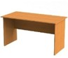 | на усмотрение организатора | штук | 15
12. | Стул (допускается  компьютерное кресло). | 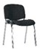 | на усмотрение организатора | штук | 15
13. | Монитор с  диагональю не менее 24 дюйма . | 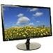 | на усмотрение организатора | штук | 10
14. | Ноутбук, компьютер или моноблок с предустановленной ОС Microsoft Windows 7 (не менее 8Гб ОЗУ, Inter Core i3 или аналог от AMD) | 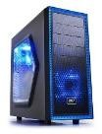 | на усмотрение организатора | штук | 10
15 | Цифровой блок (клавиатура). | 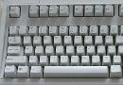 | на усмотрение организатора | штук | 10
РАСХОДНЫЕ МАТЕРИАЛЫ НА 1 УЧАСТНИКА
№ | Наименование | Фото расходных материалов | Технические характеристики | Ед.  измере ния | Кол- во
1 | Бумага | 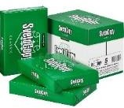 | на усмотрение организатора | уп. | 2
2 | Ножницы | 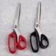 | на усмотрение организатора | штук | 2
3 | Скотч |  | на усмотрение  организатора | штук | 1

5 | Ручка шариковая | 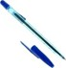 | на усмотрение организатора | штук | 10
7 | Степлер со  скобами |  | на усмотрение  организатора | штук | 1
РАСХОДНЫЕ МАТЕРИАЛЫ И ОБОРУДОВАНИЕ, ЗАПРЕЩЕННЫЕ НА ПЛОЩАДКЕ
1 | Флешки, внешние  носители
ДОПОЛНИТЕЛЬНОЕ ОБОРУДОВАНИЕ, ИНСТРУМЕНТЫ КОТОРОЕ МОЖЕТ
ПРИВЕСТИ С СОБОЙ УЧАСТНИК
1. | Средства реабилитации по нозологиям, которые участник использует постоянно, например, звукоусиливающая аппаратура индивидуального пользования (программу NVDA, клавиатуру с кодом Брайля для  незрячих, слуховой аппарат для участников с проблемами слуха)
ОБОРУДОВАНИЕ НА 1-ГО ЭКСПЕРТА (при необходимости)
Оборудование, ПО, мебель, инструменты для эксперта
№ п/п | Наименование | Фото необходимого оборудования,  инструмента, или мебели | Технические характеристики оборудования,  инструментов и ссылка на сайт производителя, поставщика | Ед. измере ния | Необ ходи мое кол- во
1 | Стул | 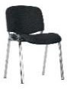 | Офисный | штук | 1
2 | Стол компьютерный |  | на усмотрение организатора | штук | 2/всех
3 | Монитор с диагональю не  менее 24 дюйма . |  | на усмотрение организатора | штук | 1/всех
4 | Ноутбук, компьютер или моноблок с предустановленной ОС Microsoft Windows 7 (не менее 8Гб ОЗУ, Inter Core i3 или аналог от AMD) |  | на усмотрение организатора | штук | 1/всех

5 | Цифровой блок (клавиатура). |  | на усмотрение организатора | штук | 1/всех
6 | Удлинитель | 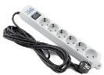 | 220В, 5 метров, 6 розеток | штук | 3/всех
7 | Принтер | 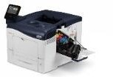 | Лазерный | штук | 1/всех
РАСХОДНЫЕ МАТЕРИАЛЫ НА 1 Эксперта (при необходимости)
Расходные материалы
№ п/п | Наименование | Фото расходных материалов | Технические характеристики оборудования,  инструментов и ссылка на сайт производителя, поставщика | Ед. измере ния | Необ ходи мое кол- во
1 | Ручка | 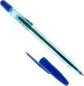 | Шариковая или гелиевая синяя | штук | 1
2 | Блокнот |  | А5 (32 листа) | штук | 1
5 | Упаковочная клейкая лента | 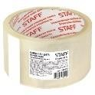 | Ширина 48 мм длина 50 метров | штук | 1
6 | Ножницы | 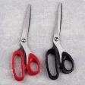 | Длина 100 мм | штук | 2
7 | Канцелярский нож | 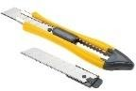 |  | штук | 1
8 | Бумага |  | А4, 500 листов | уп. | 2
9 | Ручки | 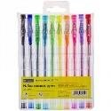 | Шариковые или гелиевые, минимум 4 цвета | штук | 2

ОБЩАЯ ИНФРАСТРУКТУРА КОНКУРСНОЙ ПЛОЩАДКИ (при необходимости)
Дополнительное оборудование, средства индивидуальной защиты
№ п/п | Наименование | Фото необходимого оборудования, средства индивидуальной защиты | Технические характеристики оборудования,  инструментов и ссылка на сайт производителя, поставщика | Ед. измере ния | Необ ходи мое кол- во
1 | Огнетушитель углекислотный | 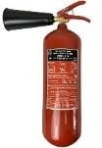 | На усмотрение организатора | штук | 2
2 | Бак под обрезки (мусор) | 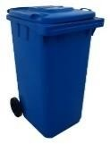 | 120 – 180 литров | штук | 2
3 | Вешалка гардеробная | 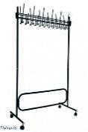 | Минимум на 10 единиц одежды | штук | 1
4 | Стол | 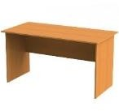 | 1400х700 мм | штук | 4
5 | Стул | 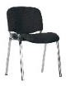 | Офисный | штук | 5
6 | Стол переговорный | 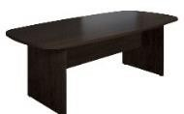 | 880х880х760 | штук | 2
7 | Аптечка первой помощи | 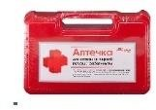 | На усмотрение организатора | штук | 1
КОМНАТА УЧАСТНИКОВ (при необходимости)
Оборудование, мебель, расходные материалы (при необходимости)
№ п/п | Наименование | Фото необходимого оборудования или инструмента, или  мебели, или | Технические характеристики оборудования,  инструментов и ссылка | Ед. измере  ния | Необ ходи мое

 |  | расходных  материалов | на сайт производителя,  поставщика |  | кол-  во
ДОПОЛНИТЕЛЬНЫЕ ТРЕБОВАНИЯ К ПЛОЩАДКЕ/КОММЕНТАРИИ
Количество точек электропитания и их характеристики, количество точек интернета и
требования к нему, количество точек воды и требования (горячая, холодная)
№ п/п | Наименование | Фото необходимого оборудования или инструмента, или мебели | Технические характеристики оборудования, инструментов и ссылка на сайт производителя,  поставщика | Ед. измере  ния | Необ ходи мое кол- во
1 | Электричество на  1 пост для участника |  | 220 вольт 6 розеток 1 квт
2 | Электричество  для экспертов |  | 220 вольт 2 розетки 2 квт
3 | Интернет WIFI |  | Минимум 20 Мбит/с
4 | Резервный комплект оборудования  участника |  | 1 ПК, 2 коммутатора, 2 маршрутизатора и т. д. | штук | 1
5 | Стаканы одноразовые | 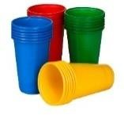 | Пластиковые 200мл | штук | 50
6 | Кулер | 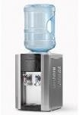 | Кулер для бутилированной воды | штук | 1
7 | Вода | 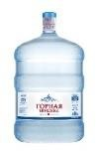 | Бутилированная вода для кулеров 19 литров | штук | 2
8 | Патч-корд | 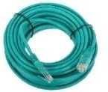 | UTP 5е, различной длины (2, 5, 10, 15 метров) | штук | 10

- Схемы оснащения рабочих мест с учетом основных нозологий.

  - Минимальные требования к оснащению рабочих мест с учетом основных нозологий.
 | Площадь, м.кв. | Ширина прохода между рабочими  местами, м. | Специализированное оборудование, количество.*
Рабочее место участника с нарушением слуха | 3,0 | 0,6 | - Стол офисный 1400х600х750 (  http://www.one-meb.ru/stol-rabochij-dlja-ofisa-2.html)  - Кресло офисное 650х720х1180 ( http://qpkresla.ru/ofisnye-kresla/ofisnoe-kreslo-  prestizh/?ymclid=50378228205261646703063)

- Ноутбук, компьютер или моноблок с предустановленной ОС Microsoft Windows 7 (не менее 8Гб ОЗУ, Inter Core i3 или аналог от AMD) Монитор с диагональю не менее 24 дюйма (https://market.yandex.ru/product/10789625?hid=91052Монитор с диагональю не менее 24 дюйма (https://market.yandex.ru/product/10789625?hid=91052)
- Программное обеспечение: ОС Microsoft Windows 10, Microsoft Office 2013 (Open Office, Libre Office), ПО для обработки графики (https://www.microsoft.com/ru-ru/software- download/windows10), GIMP(https://adobe-photoshop.softok.info/)
- ПО для работы с видео Movavi Видеоредактор Плюс 2022, https://kdenlive.org/en/download/
- Рабочее место должно быть оснащено визуальными индикаторами, которые преобразуют звуковые сигналы в световые, речевые сигналы в текстовую бегущую строку
(https://rg.ru/2014/04/11/osnashenie-dok.html) .
Рабочее место участника с нарушением  зрения | 3,0 | 0,7 | - Стол офисный 1400х600х750 (  http://www.one-meb.ru/stol-rabochij-dlja-ofisa-2.html)  - Кресло офисное 650х720х1180 ( http://qpkresla.ru/ofisnye-kresla/ofisnoe-kreslo- prestizh/?ymclid=50378228205261646703063)  - Ноутбук, компьютер или моноблок с предустановленной ОС Microsoft Windows 7 (не менее 8Гб ОЗУ, Inter Core i3 или аналог от AMD) Монитор с диагональю не менее 24 дюйма (https://market.yandex.ru/product/10789625?hid=91052Монитор с диагональю не менее 24 дюйма (https://market.yandex.ru/product/10789625?hid=91052)  - Программное обеспечение: ОС Microsoft Windows 10, Microsoft Office 2013 (Open Office, Libre Office), ПО для обработки графики (https://www.microsoft.com/ru-ru/software- download/windows10), GIMP(https://adobe-photoshop.softok.info/)  - ПО для работы с видео Movavi Видеоредактор Плюс 2022, https://kdenlive.org/en/download/  - Оснащение рабочего места адаптированными видеодисплеями, программными средствами для контрастирования и укрупнения шрифта с учетом международного стандарта доступности веб-контента и веб-сервисов, принтерами для печати крупным шрифтом и шрифтом Брайля (дисплей Брайля и клавиатура Брайля)  (https://rg.ru/2014/04/11/osnashenie-dok.html ).
Рабочее место участника с нарушением ОДА | 3,0 | 0,9 | - Стол офисный 1400х600х750 (  http://www.one-meb.ru/stol-rabochij-dlja-ofisa-2.html)  - Кресло офисное 650х720х1180 ( http://qpkresla.ru/ofisnye-kresla/ofisnoe-kreslo- prestizh/?ymclid=50378228205261646703063)  - Ноутбук, компьютер или моноблок с предустановленной ОС Microsoft Windows 7 (не менее 8Гб ОЗУ, Inter Core i3 или аналог от AMD) Монитор с диагональю не менее 24 дюйма (https://market.yandex.ru/product/10789625?hid=91052Монитор с диагональю не менее 24 дюйма (https://market.yandex.ru/product/10789625?hid=91052)  - Программное обеспечение: ОС Microsoft Windows 10, Microsoft Office 2013 (Open Office, Libre Office), ПО для обработки графики (https://www.microsoft.com/ru-ru/software- download/windows10), GIMP(https://adobe-photoshop.softok.info/)  - ПО для работы с видео Movavi Видеоредактор Плюс 2022, https://kdenlive.org/en/download/
  - Оснащение (оборудование) специального рабочего места мебелью, пространство под элементами которой должно создавать условия подъезда и работы на кресле-коляске
(https://rg.ru/2014/04/11/osnashenie-dok.html) .
Рабочее место участника с  соматическими заболеваниями | 3,0 | 0,6 | - Стол офисный 1400х600х750 (  http://www.one-meb.ru/stol-rabochij-dlja-ofisa-2.html)  - Кресло офисное 650х720х1180 ( http://qpkresla.ru/ofisnye-kresla/ofisnoe-kreslo- prestizh/?ymclid=50378228205261646703063)  - Ноутбук, компьютер или моноблок с предустановленной ОС Microsoft Windows 7 (не менее 8Гб ОЗУ, Inter Core i3 или аналог от AMD) Монитор с диагональю не менее 24 дюйма (https://market.yandex.ru/product/10789625?hid=91052Монитор с диагональю не менее 24 дюйма (https://market.yandex.ru/product/10789625?hid=91052)  - Программное обеспечение: ОС Microsoft Windows 10, Microsoft Office 2013 (Open Office, Libre Office), ПО для обработки графики (https://www.microsoft.com/ru-ru/software- download/windows10), GIMP(https://adobe-photoshop.softok.info/)  - ПО для работы с видео Movavi Видеоредактор Плюс 2022, https://kdenlive.org/en/download/
Рабочее место участника с ментальными нарушениями | 3,0 | 0,6 | - Стол офисный 1400х600х750 (  http://www.one-meb.ru/stol-rabochij-dlja-ofisa-2.html)  - Кресло офисное 650х720х1180 ( http://qpkresla.ru/ofisnye-kresla/ofisnoe-kreslo- prestizh/?ymclid=50378228205261646703063)  - Ноутбук, компьютер или моноблок с предустановленной ОС Microsoft Windows 7 (не менее 8Гб ОЗУ, Inter Core i3 или аналог от AMD) Монитор с диагональю не менее 24 дюйма (https://market.yandex.ru/product/10789625?hid=91052Монитор с диагональю не менее 24 дюйма (https://market.yandex.ru/product/10789625?hid=91052)  - Программное обеспечение: ОС Microsoft Windows 10, Microsoft Office 2013 (Open Office, Libre Office), ПО для обработки графики (https://www.microsoft.com/ru-ru/software- download/windows10), GIMP(https://adobe-photoshop.softok.info/)  - ПО для работы с видео Movavi Видеоредактор Плюс 2022, https://kdenlive.org/en/download/
*указывается ссылка на сайт с тех. характеристиками, либо наименование и тех. характеристики специализированного оборудования.

  - Графическое изображение рабочих мест с учетом основных нозологий.

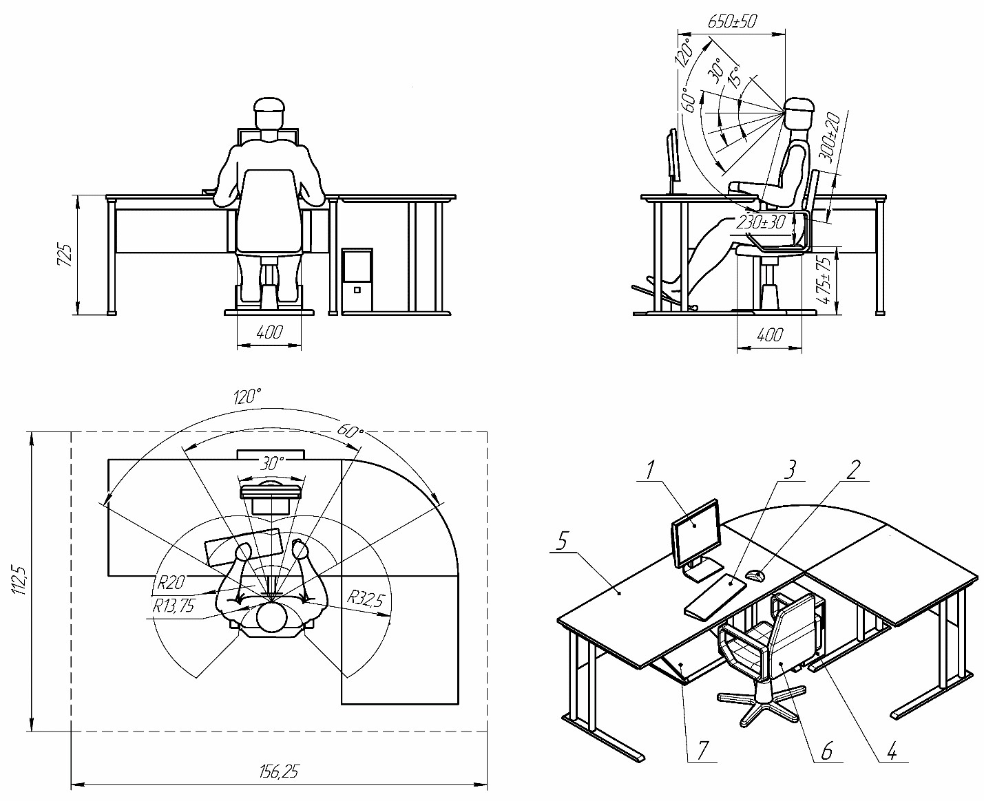

- Схема застройки соревновательной площадки (для всех категорий участников)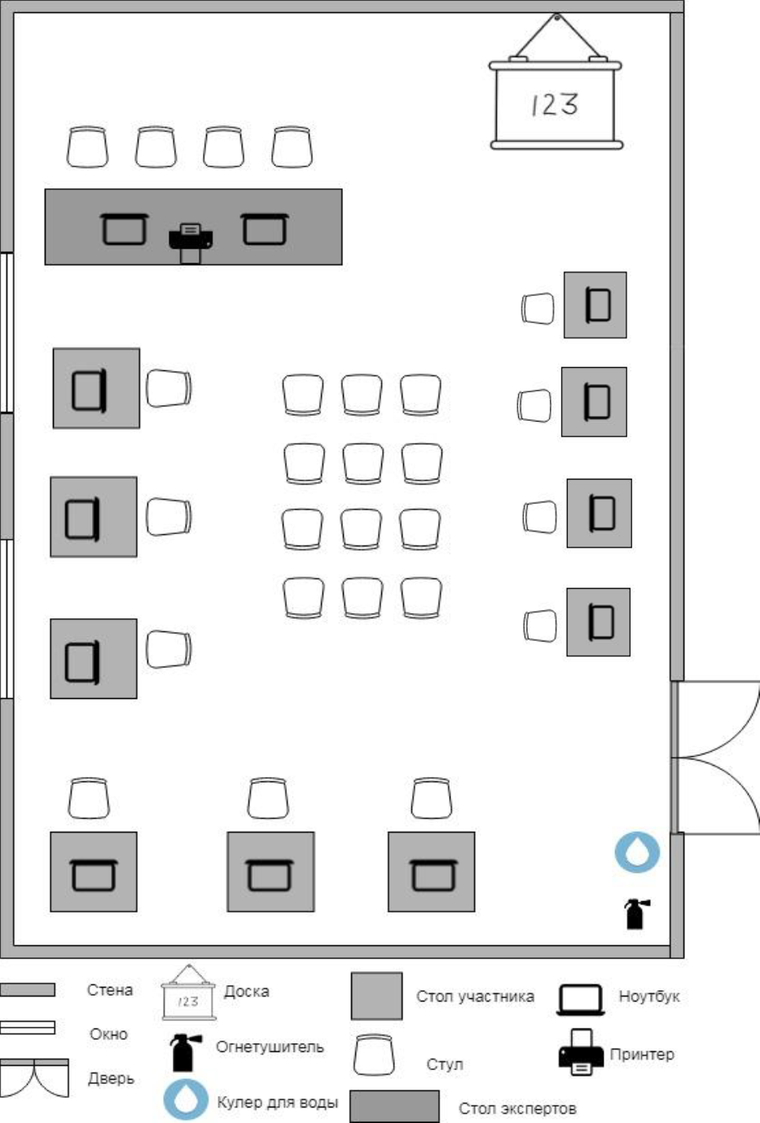

- Требования охраны труда и техники безопасности

Общие требования охраны труда
    - К самостоятельной работе с ПК допускаются участники после прохождения ими инструктажа на рабочем месте, обучения безопасным методам работ и проверки знаний по охране труда, прошедшие медицинское освидетельствование на предмет установления противопоказаний к работе с компьютером.
    - При работе с ПК рекомендуется организация перерывов на 10 минут через каждые 50 минут работы. Время на перерывы уже учтено в общем времени задания, и дополнительное время участникам не предоставляется.
    - Запрещается находиться возле ПК в верхней одежде, принимать пищу и курить, употреблять вовремя работы алкогольные напитки, а также быть в состоянии алкогольного, наркотического или другого опьянения.
    - Участник соревнования должен знать месторасположение первичных средств пожаротушения и уметь ими пользоваться.
    - О каждом несчастном случае пострадавший или очевидец несчастного случая немедленно должен известить ближайшего эксперта.
    - Участник соревнования должен знать местонахождение медицинской аптечки, правильно пользоваться медикаментами; знать инструкцию по оказанию первой медицинской помощи пострадавшим и уметь оказать медицинскую помощь. При необходимости вызвать скорую медицинскую помощь или доставить в медицинское учреждение.
    - При работе с ПК участники соревнования должны соблюдать правила личной гигиены.
    - Работа на конкурсной площадке разрешается исключительно в присутствии эксперта. Запрещается присутствие на конкурсной площадке посторонних лиц.
    - По всем вопросам, связанным с работой компьютера следует обращаться к руководителю.
    - За невыполнение данной инструкции виновные привлекаются к ответственности согласно правилам внутреннего распорядка или взысканиям, определенным Кодексом законов о труде Российской Федерации.

Действия перед началом работы
    - Перед включением используемого на рабочем месте оборудования участник соревнования обязан:
      - Осмотреть и привести в порядок рабочее место, убрать все посторонние предметы, которые могут отвлекать внимание и затруднять работу.
      - Проверить правильность установки стола, стула, подставки под ноги, угол наклона экрана монитора, положения клавиатуры в целях исключения неудобных поз и длительных напряжений тела. Особо обратить внимание на то, что дисплей должен находиться на расстоянии не менее 50 см от глаз (оптимально 60-70 см).
      - Проверить правильность расположения оборудования.
      - Кабели электропитания, удлинители, сетевые фильтры должны находиться с тыльной стороны рабочего места.
      - Убедиться в отсутствии засветок, отражений и бликов на экране монитора.
      - Убедиться в том, что на устройствах ПК (системный блок, монитор, клавиатура) не располагаются сосуды с жидкостями, сыпучими материалами (чай, кофе, сок, вода и пр.).
      - Включить электропитание в последовательности, установленной инструкцией по эксплуатации на оборудование; убедиться в правильном выполнении процедуры загрузки оборудования, правильных настройках.

    - При выявлении неполадок сообщить об этом эксперту и до их устранения к работе не приступать.

Требования охраны труда во время работы
    - В течение всего времени работы со средствами компьютерной и оргтехники участник соревнования обязан:
- содержать в порядке и чистоте рабочее место;
- следить за тем, чтобы вентиляционные отверстия устройств ничем не были закрыты;
- выполнять требования инструкции по эксплуатации оборудования;
- соблюдать, установленные расписанием, трудовым распорядком регламентированные перерывы в работе, выполнять рекомендованные физические упражнения.
    - Участнику соревнований запрещается во время работы:
- отключать и подключать интерфейсные кабели периферийных устройств;
- класть на устройства средств компьютерной и оргтехники бумаги, папки и прочие посторонние предметы;
- прикасаться к задней панели системного блока (процессора) при включенном питании;
- отключать электропитание во время выполнения программы, процесса;
- допускать попадание влаги, грязи, сыпучих веществ на устройства средств компьютерной и оргтехники;
- производить самостоятельно вскрытие и ремонт оборудования;
- производить самостоятельно вскрытие и заправку картриджей принтеров или копиров;
- работать со снятыми кожухами устройств компьютерной и оргтехники;
- располагаться при работе на расстоянии менее 50 см от экрана монитора.
    - При работе с текстами на бумаге, листы надо располагать как можно ближе к экрану, чтобы избежать частых движений головой и глазами при переводе взгляда.
    - Рабочие столы следует размещать таким образом, чтобы видео дисплейные терминалы были ориентированы боковой стороной к световым проемам, чтобы естественный свет падал преимущественно слева.
    - Освещение не должно создавать бликов на поверхности экрана.
    - Продолжительность работы на ПК без регламентированных перерывов не должна превышать 1-го часа. Во время регламентированного перерыва с целью снижения нервно-эмоционального напряжения, утомления зрительного аппарата, необходимо выполнять комплексы физических упражнений.

Требования охраны труда в аварийных ситуациях
    - Обо всех неисправностях в работе оборудования и аварийных ситуациях сообщать непосредственно эксперту.
    - При обнаружении обрыва проводов питания или нарушения целостности их изоляции, неисправности заземления и других повреждений электрооборудования, появления запаха гари, посторонних звуков в работе оборудования и тестовых сигналов, немедленно прекратить работу и отключить питание.
    - При поражении пользователя электрическим током принять меры по его освобождению от действия тока путем отключения электропитания и до прибытия врача оказать потерпевшему первую медицинскую помощь.
    - В случае возгорания оборудования отключить питание, сообщить эксперту, позвонить в пожарную охрану, после чего приступить к тушению пожара имеющимися средствами.

Требования охраны труда по окончании работы
    - По окончании работы участник соревнования обязан соблюдать следующую последовательность отключения оборудования:

- произвести завершение всех выполняемых на ПК задач;
- отключить питание в последовательности, установленной инструкцией по эксплуатации данного оборудования.
- В любом случае следовать указаниям экспертов
    - Убрать со стола рабочие материалы и привести в порядок рабочее место.
    - Обо всех замеченных неполадках сообщить эксперту.

